であい・ふれあい・かたりあい

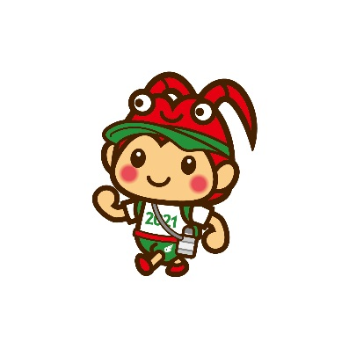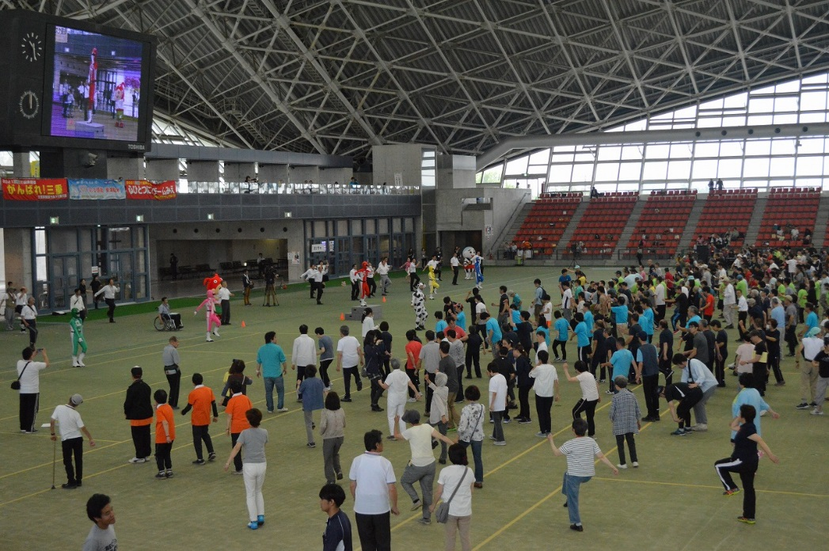**2019ふれあいスポレク**

**615（）　10～3**

**ドーム**

**がいスポーツ・ふれあいスポレク**

**【プログラム】**

**：れ・パンい**

**：レクリエーションゲーム・コーナー・レクリエーションダンスなど**

**：および**

【しみ・いわせ】

センター　がいスポーツ

TEL　０５９－２３１－０８００　FAX　０５９－２３１－０８０１